Частное учреждение образования

“Колледж бизнеса и права”

Отчет по лабораторной работе №25

Т.091016

Преподаватель Рогалевич А.В

Учащийся Самойлов А.С

2024

https://yandex.by/

1. Удалите все элементы кроме поисковой строки.

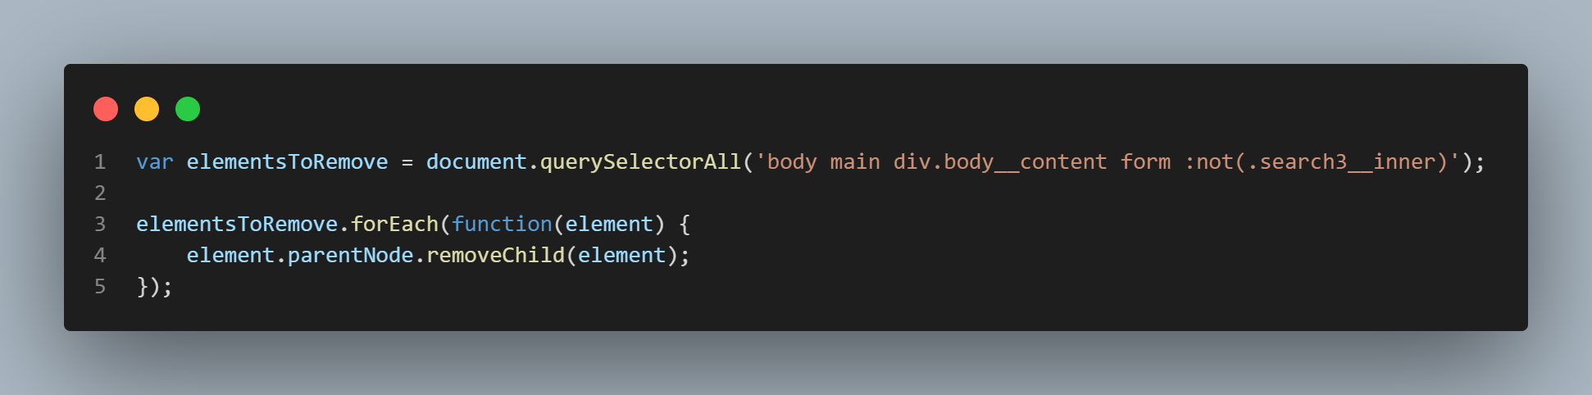

2. Добавьте новую надпись и логотип над поисковой строкой.

Код программы

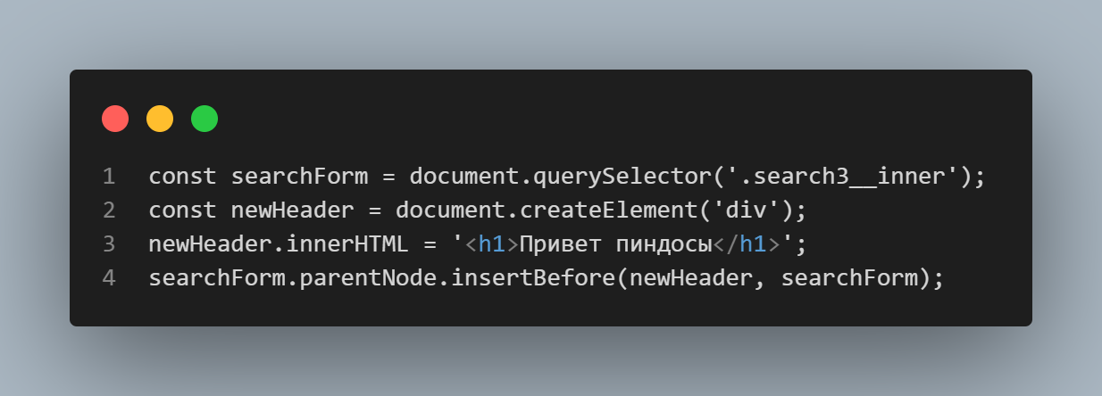

Результат программы

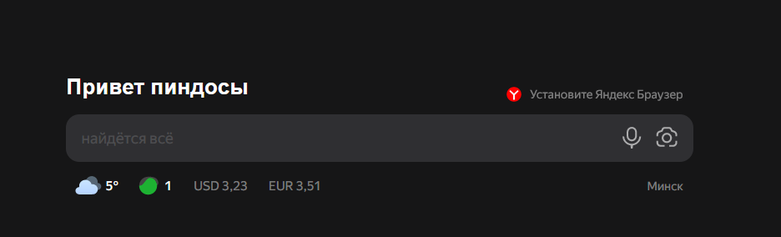

3. Измените фоновый цвет страницы.

Код программы

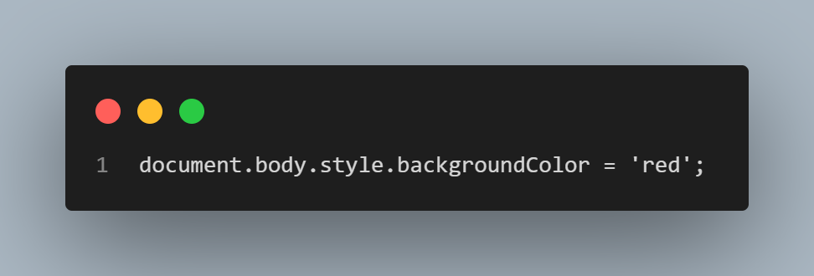

Результат программы

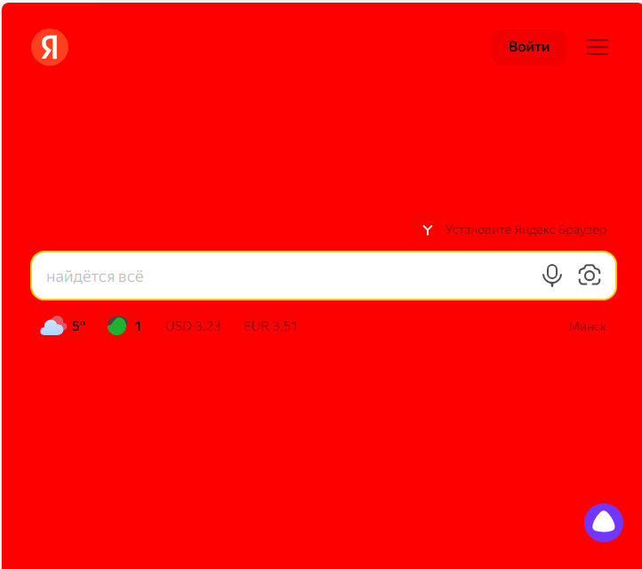

4. Скопируйте строку поиска

Код программы

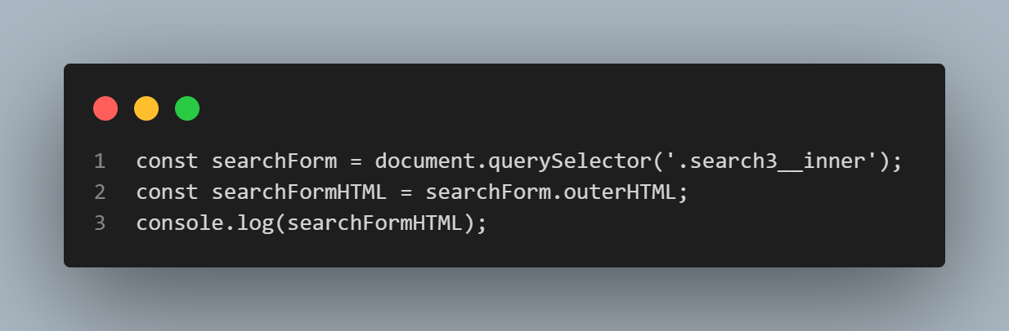

Результат программы

